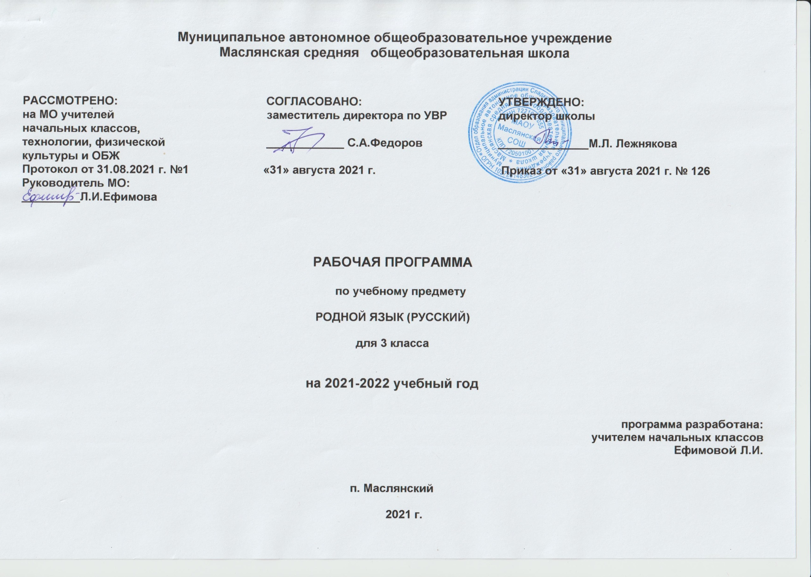
РОДНОЙ ЯЗЫК (РУССКИЙ)

- Планируемые результаты освоения учебного предмета, курса
Личностные
У обучающихся будут сформированы:
- понимание ценности нравственных норм, закреплённых в языке народа, для жизни и здоровья человека, умение соотносить эти нормы с поступками как собственных, так и окружающих людей (на уровне, соответствующем возрасту);
- понимание сопричастности к языку своего народа (я — носитель языка), восприятие русского языка как основной, главной части культуры русского народа, понимание того, что изменения в культуре народа находят своё отражение в языке, внимание к особенностям народной устной речи (ритмический рисунок, мелодика текста) и изобразительным средствам русского языка (синонимы, антонимы, переносное значение слов);
- осознание предложения и текста как средств для выражения мыслей и чувств, понимание разнообразия и богатства языковых средств для выражения мыслей и чувств;
- адекватное восприятие оценки собственной деятельности, данной одноклассниками, учителем.
Обучающиеся получат возможность для формирования:
- осознания русского языка как основного средства мышления и общения;
- восприятия русского языка как явления культуры русского народа, понимание связи развития языка с развитием культуры и общества;
- понимания богатства и разнообразия языковых средств для выражения мыслей и чувств, внимание к синонимическим средствам языка при выражении одной и той же мысли;
- стремления к соблюдению языковых норм как условию взаимопонимания собеседников;
- положительной мотивации к созданию собственных текстов;
- положительной мотивации к изучению русского языка как средства общения, к решению различных коммуникативных задач (передавать информацию, просить, доказывать и т. д.);
- способности к адекватной самооценке.
Метапредметные
Регулятивные
Обучающиеся научатся:
- самостоятельно организовывать своё рабочее место в соответствии с целью выполнения заданий;
- осознавать цели и задачи урока, темы;
- в коллективном диалоге ставить конкретную учебную задачу;
- следовать при выполнении заданий инструкциям учителя и алгоритмам, описывающим стандартные действия (памятки в справочнике учебника);
- адекватно оценивать правильность выполнения своих учебных действий;
- участвовать в работе группы (в том числе в ходе проектной деятельности), учитывая конечную цель, намечать действия при работе в паре, распределять роли и действовать в соответствии с ними;
Обучающиеся получат возможность научиться:
• осознавать цели и задачи изучения курса, раздела;
- планировать свои действия для реализации задач урока в групповой и парной работе;
- осознавать способы и приёмы действий при решении языковых задач.
Познавательные
Обучающиеся научатся:
- осуществлять поиск необходимой информации для выполнения учебных заданий, используя различные справочные материалы: толковые словари, детские энциклопедии и др.;
- выделять существенную информацию из читаемых текстов;
- строить модели слов (звукобуквенные, морфемные), словосочетаний, предложений;
- находить, сравнивать, классифицировать: орфограммы в значимых частях слова, словосочетания, части речи;
Обучающиеся получат возможность научиться:
- осуществлять поиск необходимой информации для выполнения учебных заданий (в справочниках, словарях, таблицах, детских энциклопедиях);
- по маршрутному листу прогнозировать, что будет освоено при изучении данного раздела; определять круг своего незнания, осуществлять выбор заданий под определённую задачу;
- преобразовывать слова, словосочетания, предложения в условные модели и наоборот;
Коммуникативные
Обучающиеся научатся:
- соблюдать в повседневной жизни нормы речевого этикета и правила устного общения (обращение, вежливые слова);
- озаглавливать текст;
- задавать вопросы, уточняя непонятое в тексте;
- адекватно использовать речевые средства для решения коммуникативных задач (обратиться с просьбой, поздравить);
Обучающиеся получат возможность научиться:
- участвовать в диалоге (относиться к мнению других, задавать вопросы, уточнять, высказывать свою точку зрения);
- соблюдать в повседневной жизни нормы речевого этикета и правила устного общения (умения слышать, точно реагировать на реплики) при диалоговой форме общения;
- понимать тему и основную мысль высказывания (текста) по содержанию, по заголовку; озаглавливать текст по основной мысли текста.
Предметные
Обучающиеся научатся:
- осознавать слово, предложение как главные средства языка;
- различать родственные (однокоренные) слова и формы слов;
- осознавать свойства значений слов: однозначные, многозначные, слова с прямым и переносным значением, слова с близким и противоположным значением;
- осознанно использовать для отрицания частицу НЕ;
- осознавать роль изучения словосочетаний в курсе русского языка, их общность со словом в назначении — назвать предмет, явление;
- списывать тексты (с печатного и письменного шрифта) объёмом в 65–70 слов, писать под диктовку тексты в 60–65 слов; излагать содержание исходных текстов в 60–75 слов.
Обучающиеся получат возможность научиться:
- соблюдать произносительные нормы в собственной речи (в объёме представленного в учебнике материала);
- использовать свойства значений слов (однозначность, многозначность, слова с прямым и переносным значением, слова с близким и противоположным значением) при создании собственных высказываний;
- при работе над ошибками осознавать причины появления ошибки и определять способы действий, помогающих предотвратить её в последующих письменных работах;
- распознавать типы текстов по их назначению: повествование, описание, рассуждение;
- создавать тексты /сочинения/ в 8–12 предложений, правильно оформляя начало и конец предложений.

  - Содержание учебного предмета
Основные содержательные линии программы для 3 класса (разделы программы) соотносятся с содержательными линиями основного курса русского языка. Программа включает в себя следующие разделы:
- Русский язык: прошлое и настоящее.
- Язык в действии: слово, предложение.
- Секреты речи и текста.
Содержание ориентировано на воспитание уважения к русскому языку как основе русской культуры и литературы.
Работа с теоретическими материалами, практическими и проектными заданиями позволяет расширить представления учащихся об отражении в русской истории, материальной и духовной культуры русского народа, о русской языковой картине мира, о закономерностях развития русского языка.
Особое внимание уделяется вопросам формирования речевой культуры учащихся в современной языковой ситуации, развитию речевых умений в различных сферах общения.
Соответствует федеральному государственному образовательному стандарту начального общего образования.
Раздел 1. Русский язык: прошлое и настоящее
Слова, называющие предметы традиционного русского быта: 1) слова, описывающие город (например, конка, карета, городовой, фонарщик, лавка, купец, приказчик, полицмейстер, мастеровой);
2) слова, называющие то, во что раньше одевались, элементы женского русского костюма (например, кафтан, зипун, армяк, навершник, душегрея, салоп, кушак, понева, передник, кокошник, кичка, сорока, позатыльник).
Пословицы и поговорки, фразеологизмы, возникновение которых связано с предметами и явлениями традиционного русского быта (например, работать спустя рукава, один салопчик да и тот подбит ветром).
Раздел 2. Язык в действии
Как правильно произносить слова (пропедевтическая работа по предупреждению ошибок в произношении слов в речи).
Слово, его значение. Слова нейтральные и эмоциональные и эмоционально окрашенные. Знакомство со словарём синонимов. Изобразительно- выразительные средства языка: метафора, эпитет, сравнение, олицетворение. Умение выделять их в тексте, определять значение и назначение, использовать при создании текста в художественном стиле.
Фразеологизмы. Умение определять значение устойчивого выражения, употреблять его в заданной речевой ситуации.
Заимствованные слова. Основные источники пополнения словаря. Знакомство с элементами словообразования.
Раздел 3. Секреты речи и текста
Тема, основная мысль текста. Опорные слова. Структура текста. План, виды плана.
Стили речи: разговорный и книжный (художественный и научный). Умение определять стилистическую принадлежность текстов, составлять текст в заданном стиле.
Типы текста. Повествование, описание, рассуждение. Умение составлять описание предметов и явлений, рассуждение в художественном и научном стилях. Умение составлять повествование с элементами описания.
Волшебные слова: слова приветствия, прощания, просьбы, благодарности, извинение. Умение дискутировать, использовать вежливые слова в диалоге с учётом речевой ситуации.

- Тематическое планирование с учётом рабочей программы воспитания с указанием количества часов, отведённых на изучение темы

Реализация рабочей программы воспитания в урочной деятельности направлена на формирование понимания важнейших социокультурных и духовно-нравственных ценностей. Механизм реализации рабочей программы воспитания:
- установление доверительных отношений между педагогическим работником и его обучающимися, способствующих позитивному восприятию обучающимися требований и просьб педагогического работника, привлечению их внимания к обсуждаемой на уроке информации, активизации их познавательной деятельности;
- привлечение внимания обучающихся к ценностному аспекту изучаемых на уроках явлений, организация их работы с получаемой на уроке социально значимой информацией – инициирование ее обсуждения, высказывания обучающимися своего мнения по ее поводу, выработки своего к ней отношения;
- применение на уроке интерактивных форм работы с обучающимися: интеллектуальных игр, стимулирующих познавательную мотивацию обучающихся; проведение предметных олимпиад, турниров, викторин, квестов, игр-экспериментов, дискуссии и др.;
- демонстрация примеров гражданского поведения, проявления добросердечности через подбор текстов для чтения, задач для решения, проблемных ситуаций для обсуждения, анализ поступков людей и др.;
- применение на уроках групповой работы или работы в парах, которые учат обучающихся командной работе и взаимодействию с другими обучающимися; включение в урок игровых процедур, которые помогают поддержать мотивацию обучающихся к получению знаний, налаживанию позитивных межличностных отношений в классе, помогают установлению доброжелательной атмосферы во время урока, посещение экскурсий, музейные уроки, библиотечные уроки и др.;
- приобщение обучающихся к российским традиционным духовным ценностям, включая культурные ценности своей этнической группы, правилам и нормам поведения в российском обществе;
- побуждение обучающихся соблюдать на уроке общепринятые нормы поведения, правила общения, принципы учебной дисциплины, самоорганизации, взаимоконтроль и самоконтроль.

№ | Тема |  | Количество часов
 |  | Раздел 1. Русский язык: прошлое и настоящее | 10
1 | Где путь прямой, там не езди по кривой. |  | 1
2 | Кто друг прямой, тот брат родной. Акция «Спешите делать добро». |  | 1
3 | Дождик вымочит, а красно солнышко высушит. |  | 1
4 | Сошлись два друга – мороз да вьюга. |  | 1
5 | Ветер без крыльев летает. |  | 1
6 | Какой лес без чудес. |  | 1
7 | Дело мастера боится. |  | 1
8 | Заиграйте, мои гусли. |  | 1
9 | Что ни город, то норов. |  | 1
10 | У земли ясно солнце, у человека – слово. |  | 1
 |  | Раздел 2. Язык в действии | 5
11 | Для чего нужны суффиксы? |  | 1
12 | Какие особенности рода имён существительных в русском языке? |  | 1
13 | Все ли имена существительные «умеют» изменятся по родам? Как изменяются имена существительные во множественном числе? |  | 1
14 | Итоговая контрольная работа по теме «Русский язык: прошлое и настоящее». |  | 1
15 | Работа над ошибками. Зачем в русском языке такие разные предлоги? |  | 1
 |  | Раздел 3. Секреты речи и текста | 2
16 | Создаём тексты-рассуждения. Круглый стол «Счастье-что это такое?» |  | 1
17 | Создаём тексты – повествования. Учимся редактировать тексты. |  | 1

Оценочные процедуры в 3 классе

по родному (русскому) языку

Учебный период (четверть, полугодие, год) | № работы (тема) | Форма проверки | Источники
Год | Итоговая контрольная работа по теме «Русский язык: прошлое и настоящее». | Тест | http://www.школа9инта.рф/data/documents/KIM-Lit.-chteniyu-na-rodnom-russkom-yazyke-1-4.pdf

